**1. Określ, jakich postaci historycznych dotyczą podane opisy. (0–4 p.)**

A…………………………………………………….. – zjednoczył polskie ziemie po okresie rozbicia dzielnicowego.

B…………………………………………………….. – król, który pokonał wojska krzyżackie w bitwie pod Grunwaldem.

C……………………………………………………….. – książę, który sprowadził Krzyżaków do Polski

**2. Poniższe mapy przedstawiają historyczne terytoria państwa polskiego na tle współczesnych granic Polski. Pod każdą z map wpisz właściwy okres historyczny. (0–2 p.)**

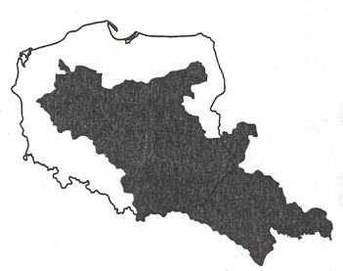

A................................................. B ......................................................

**3. Do każdej ilustracji dopisz nazwę wydarzenia historycznego, które symbolizują ilustracje:(0-3p.)**

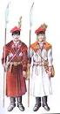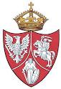

A …………….…………… B ………………..………… C ……………..……………

**4. Podaj nazwisko i imię zaprezentowanej osoby. (0–1 p.)**

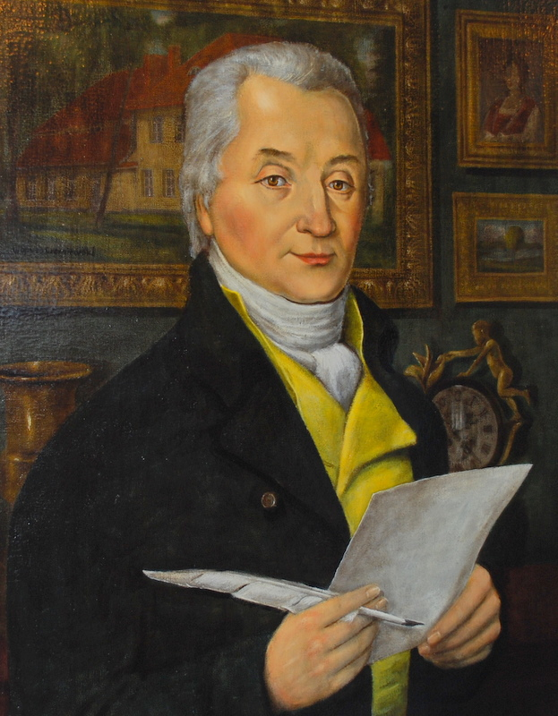

A…………………